A. Faire + « du » « de la » « de l’ » « des » + [ sport (sans balle ou ballon) ou activité ]
FAIRE ET JOUER + ARTICLES
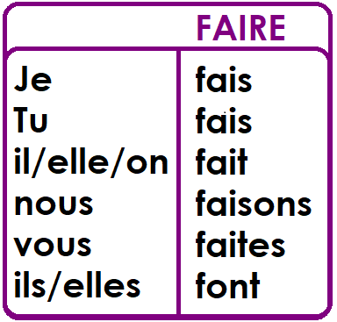
1. Marie fait du ski.
2.Nicolas fait du roller.
3.Mon amie, Michelle fait de la danse.
4. Mes parents font du tir à l’arc.
5.Tu fais de la peinture.
6. Ma sœur et moi faisons de l’ équitation.
7.Mon frère fait du karaté.
8. Je fais de la natation.
9. Ma mère et ma grand-mère font du yoga.
10. Mes amis et moi faisons des arts martiaux.

B. Jouer + « à la » « à l’ » « au » « aux » + sport (avec balle ou ballon)
11. Je joue à la pétanque..
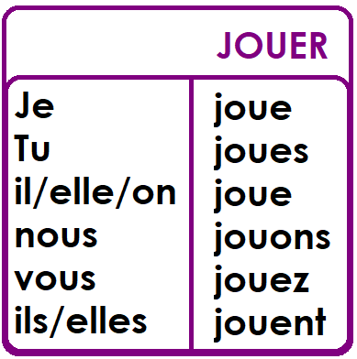
12.Lucas joue au foot.
13. Ma mère joue au croquet.
14. Mes amis jouent au base-ball.
15. Tu joues aux échecs.

C. Jouer + « du » « de la » de l’, des + nom d’un instrument
16. Émilie et Antoine jouent du piano.
17.Gabrielle joue de la batterie.
18. Mon père joue de la guitare.
19. Julien joue des instruments de musique
20. Je joue de la trompette.
D.Utilise le verbe correct et la préposition convenable :
21. Aurélie joue au tennis après l’école.
22.Yohan joue de la batterie avec son ami, Kevin.
23. Mon père et ma mère font du yoga les week-ends.
24. Vous jouez du piano en vacances.
25. Pauline, Anne et moi faisons de la peinture ensemble les week-ends.

